
Об утверждении Регламента государственной услуги "Постановка на учет и очередность, а также принятие местными исполнительными органами решения о предоставлении жилища гражданам, нуждающимся в жилище из государственного жилищного фонда или жилище, арендованномместным исполнительным органом в частном жилищном фонде"
Утративший силу
Постановление акимата города Астаны от 15 июня 2015 года № 182-976. Зарегистрировано Департаментом юстиции города Астаны 23 июля 2015 года № 924. Утратило силу постановлением акимата города Нур-Султана от 5 августа 2020 года № 158-1535.
Сноска. Утратило силу постановлением акимата города Нур-Султана от 05.08.2020 № 158-1535 (вводится в действие по истечении десяти календарных дней после дня его первого официального опубликования).
В соответствии с законами Республики Казахстан от 6 апреля 2016 года "О правовых актах", от 23 января 2001 года "О местном государственном управлении и самоуправлении в Республике Казахстан", от 15 апреля 2013 года "О государственных услугах", приказом Министра национальной экономики Республики Казахстан от 9 апреля 2015 года № 319 "Об утверждении стандартов государственных услуг в сфере жилищно-коммунального хозяйства" (зарегистрировано в Реестре государственной регистрации нормативных правовых актов от 12 мая 2015 года № 11015), акимат города Астаны ПОСТАНОВЛЯЕТ:
Сноска. Преамбула с изменением, внесенным постановлением акимата города Астаны от 07.09.2016 № 182-1616 (вводится в действие по истечении десяти календарных дней после дня его первого официального опубликования).
1. Утвердить прилагаемый Регламент государственной услуги "Постановка на учет и очередность, а также принятие местными исполнительными органами решения о предоставлении жилища гражданам, нуждающимся в жилище из государственного жилищного фонда или жилище, арендованном местным исполнительным органом в частном жилищном фонде".
2. Признать утратившим силу постановление акимата города Астаны от 9 февраля 2015 года № 182-194 "Об утверждении регламента государственной услуги "Постановка на учет и очередность, а также принятие местными исполнительными органами решения о предоставлении жилища гражданам, нуждающимся в жилище из государственного жилищного фонда или жилище, арендованном местным исполнительным органом в частном жилищном фонде" (зарегистрировано в Реестре государственной регистрации нормативных правовых актов от 13 марта 2015 года № 889, опубликовано в газетах "Астана ақшамы" от 21 марта 2015 года № 31 (3236) и "Вечерняя Астана" от 21 марта 2015 года № 31(3254).
3. Руководителю Государственного учреждения "Управление жилья города Астаны" произвести государственную регистрацию настоящего постановления в органах юстиции с последующим опубликованием в официальных и периодических печатных изданиях, а также на интернет-ресурсе, определяемом Правительством Республики Казахстан, и на интернет-ресурсе акимата города Астаны.
4. Контроль за исполнением настоящего постановления возложить на заместителя акима города Астаны Лукина А.И.
5. Настоящее постановление вступает в силу со дня государственной регистрации в органах юстиции и вводится в действие по истечении десяти календарных дней после дня его первого официального опубликования.
Аким города Астаны | А. Джаксыбеков

Утвержден
постановлением акимата
города Астаны
от 15 июня 2015 года
№ 182-976
Регламент государственной услуги
"Постановка на учет и очередность, а также принятие местными исполнительными органами решения о предоставлении жилища гражданам, нуждающимся в жилище из государственного жилищного фонда или жилище, арендованном местным исполнительным органом в частном жилищном фонде"
1. Общие положения
1. Государственная услуга "Постановка на учет и очередность, а также принятие местными исполнительными органами решения о предоставлении жилища гражданам, нуждающимся в жилище из государственного жилищного фонда или жилище, арендованном местным исполнительным органом в частном жилищном фонде" (далее – государственная услуга) оказывается уполномоченным органом акимата города Астаны – Государственным учреждением "Управление жилья города Астаны" (далее – услугодатель) в соответствии со стандартом государственной услуги "Постановка на учет и очередность, а также принятие местными исполнительными органами решения о предоставлении жилища гражданам, нуждающимся в жилище из государственного жилищного фонда или жилище, арендованном местным исполнительным органом в частном жилищном фонде", утвержденным приказом Министра национальной экономики Республики Казахстан от 9 апреля 2015 года № 319 "Об утверждении стандартов государственных услуг в сфере жилищно-коммунального хозяйства" (зарегистрировано в Реестре государственной регистрации нормативных правовых актов от 12 мая 2015 года № 11015) (далее – Стандарт) и настоящим Регламентом.
2. Прием заявлений и выдача результатов оказания государственной услуги осуществляются через:
1) некоммерческое акционерное общество "Государственная корпорация "Правительство для граждан" (далее – Государственная корпорация) по месту жительства;
2) веб-портал "электронного правительства" www.egov.kz (далее – портал).
Сноска. Пункт 2 с изменением, внесенным постановлением акимата города Астаны от 07.09.2016 № 182-1616 (вводится в действие по истечении десяти календарных дней после дня его первого официального опубликования).
3. Форма оказания государственной услуги: электронная (частично автоматизированная) и (или) бумажная.
4. Результат оказания государственной услуги – уведомление о постановке на учет с указанием порядкового номера очереди (далее – уведомление) либо мотивированный ответ об отказе в оказании государственной услуги в случаях и по основаниям, предусмотренным пунктом 10 Стандарта.
Принятие местным исполнительным органом решения о предоставлении жилища гражданам, нуждающимся в жилище из государственного коммунального жилищного фонда или жилище, арендованным местным исполнительным органом в частном жилищном фонде, осуществляется в соответствии с Правилами предоставления и пользования жилищем из государственного жилищного фонда или жилищем, арендованным местным исполнительным органом в частном жилищном фонде, утвержденными постановлением Правительства Республики Казахстан от 1 декабря 2011 года № 1420, согласно спискам очередности.
Форма предоставления результата оказания государственной услуги: электронная.
В случае обращения услугополучателя за получением уведомления на бумажном носителе, уведомление оформляется в электронном формате, распечатывается и заверяется печатью и подписью уполномоченного лица Государственной корпорации.
При обращении через портал результат оказания государственной услуги направляется в "личный кабинет" услугополучателя в форме электронного документа, подписанного электронной цифровой подписью (далее – ЭЦП) уполномоченного лица услугодателя.
Сноска. Пункт 4 в редакции постановления акимата города Астаны от 07.09.2016 № 182-1616 (вводится в действие по истечении десяти календарных дней после дня его первого официального опубликования).
2. Описание порядка действий структурных подразделений (работников) услугодателя в процессе оказания государственной услуги
5. Основанием для начала процедуры (действия) по оказанию государственной услуги является:
при обращении в Государственную корпорацию – заявление по форме согласно приложению 1 к настоящему Регламенту;
при обращении через портал – запрос в форме электронного документа, удостоверенного ЭЦП услугополучателя.
Сноска. Пункт 5 в редакции постановления акимата города Астаны от 07.09.2016 № 182-1616 (вводится в действие по истечении десяти календарных дней после дня его первого официального опубликования).
6. Содержание каждой процедуры (действия), входящей в состав процесса оказания государственной услуги, длительность его выполнения:
1) услугополучатель представляет работнику Государственной корпорации документы согласно пункту 9 Стандарта (далее – документы). Работник Государственной корпорации с момента обращения за получением государственной услуги осуществляет прием документов услугополучателя, регистрирует и направляет услугодателю – в течение 15 (пятнадцати) минут.
В случае представления услугополучателем неполного пакета документов, работник Государственной корпорации выдает расписку об отказе в приеме документов по форме согласно приложению 3 к Стандарту – в течение 5 (пяти) минут.
В случае соблюдения правильности и полноты заполнения заявления и предоставления полного пакета документов:
работник Государственной корпорации регистрирует заявление в информационной системе "Интегрированная информационная система Государственной корпорации" (далее – ИИС ГК) и выдает услугополучателю расписку о приеме соответствующих документов с указанием:
номера и даты приема документов;
количества и названия приложенных документов;
даты (времени) получения государственной услуги и места выдачи документов;
фамилии, имени, отчества ответственного лица, принявшего документы;
фамилии, имени, отчества, контактных данных услугополучателя;
2) сотрудник отдела услугодателя с момента поступления документов услугополучателя регистрирует и направляет на резолюцию руководителю услугодателя – в течение 15 (пятнадцати) минут;
3) руководитель услугодателя ознакамливается с документами услугополучателя и определяет ответственного исполнителя для оказания государственной услуги – в течение 1 (одного) рабочего дня;
4) ответственный исполнитель услугодателя рассматривает документы услугополучателя, готовит проект уведомления услугополучателю либо мотивированный ответ об отказе в оказании государственной услуги – в течение 25 (двадцати пяти) календарных дней;
5) руководитель услугодателя подписывает уведомление либо мотивированный ответ об отказе в оказании государственной услуги – в течение 1 (одного) рабочего дня;
6) ответственный исполнитель услугодателя направляет результат оказания государственной услуги в Государственную корпорацию – в течение 1 (одного) рабочего дня;
7) работник Государственной корпорации выдает результат оказания государственной услуги услугополучателю – в течение 1 (одного) рабочего дня.
Сноска. Пункт 6 в редакции постановления акимата города Астаны от 07.09.2016 № 182-1616 (вводится в действие по истечении десяти календарных дней после дня его первого официального опубликования).
7. Результат процедуры (действия) по оказанию государственной услуги, который служит основанием для начала выполнения следующей процедуры (действия):
1) принятие работником Государственной корпорации у услугополучателя документов и направление их услугодателю;
2) регистрация сотрудником отдела услугодателя документов услугополучателя, направление на резолюцию руководителю услугодателя;
3) направление документов услугополучателя руководителем услугодателя ответственному исполнителю услугодателя;
4) подготовка ответственным исполнителем услугодателя проекта результата оказания государственной услуги либо мотивированного ответа об отказе в оказании государственной услуги;
5) подписание руководителем услугодателя результата оказания государственной услуги либо мотивированного ответа об отказе в оказании государственной услуги;
6) передача результата оказания государственной услуги в Государственную корпорацию сотрудником отдела услугодателя;
7) выдача результата оказания государственной услуги работником Государственной корпорации услугополучателю.
Сноска. Пункт 7 в редакции постановления акимата города Астаны от 07.09.2016 № 182-1616 (вводится в действие по истечении десяти календарных дней после дня его первого официального опубликования).
3. Описание порядка взаимодействия структурных подразделений (работников) услугодателя в процессе оказания государственной услуги
8. Перечень структурных подразделений (работников) услугодателя, которые участвуют в процессе оказания государственной услуги:
1) руководитель услугодателя;
2) ответственный исполнитель услугодателя;
3) сотрудник отдела услугодателя.
9. Описание последовательности процедур (действий) между структурными подразделениями (работниками) услугодателя с указанием длительности каждой процедуры указано в пункте 7 настоящего Регламента.
Описание последовательности процедур (действий) между структурными подразделениями (работниками) услугодателя с указанием длительности каждой процедуры в процессе оказания государственной услуги сопровождается блок-схемой согласно приложению 2 к настоящему Регламенту.
4. Описание порядка взаимодействия с Государственной
корпорацией и (или) иными услугодателями, а также порядка
использования информационных систем в процессе оказания
государственной услуги
Сноска. Наименование раздела 4 в редакции постановления акимата города Астаны от 07.09.2016 № 182-1616 (вводится в действие по истечении десяти календарных дней после дня его первого официального опубликования).
10. Описание порядка обращения в Государственную корпорацию с указанием длительности каждой процедуры (действия):
1) услугополучатель подает документы работнику Государственной корпорации в операционном зале посредством "безбарьерного" обслуживания путем электронной очереди – в течение 15 (пятнадцати) минут;
2) процесс 1 – ввод работником Государственной корпорации в автоматизированное рабочее место интегрированной информационной системы Государственной корпорации (далее – АРМ ИИС ГК) логина и пароля (процесс авторизации) для оказания государственной услуги;
3) процесс 2 – выбор работником Государственной корпорации государственной услуги, указанной в настоящем Регламенте, вывод на экран формы запроса для оказания государственной услуги и ввод работником Государственной корпорации данных услугополучателя, а также данных по доверенности представителя услугополучателя (при нотариально удостоверенной доверенности, при ином удостоверении доверенности – данные доверенности не заполняются) – в течение 5 (пяти) минут;
4) процесс 3 – направление запроса в Государственную базу данных "Физические лица" (далее – ГБД ФЛ) о данных услугополучателя, а также в Единую нотариальную информационную систему (далее – ЕНИС) – о данных доверенности представителя услугополучателя – в течение 2 (двух) минут;
5) условие 1 – проверка наличия данных услугополучателя в ГБД ФЛ и данных доверенности в ЕНИС – в течение 1 (одной) минуты;
6) процесс 4 – формирование сообщения о невозможности получения данных в связи с отсутствием данных услугополучателя в ГБД ФЛ и данных доверенности в ЕНИС – в течение 2 (двух) минут;
7) процесс 5 – заполнение работником Государственной корпорации формы запроса о наличии документов в бумажной форме и сканирование документов, представленных услугополучателем, прикрепление их к форме запроса и удостоверение посредством ЭЦП заполненной формы (введенных данных) запроса на оказание государственной услуги;
8) процесс 6 – направление электронного документа (запроса услугополучателя), удостоверенного (подписанного) ЭЦП работника Государственной корпорации, через шлюз "электронного правительства" (далее – ШЭП) в автоматизированное рабочее место регионального шлюза "электронного правительства" (далее – АРМ РШЭП) – в течение 2 (двух) минут либо направление пакета документов услугодателю в бумажном виде через курьерскую связь.
Функциональные взаимодействия информационных систем, задействованных при оказании государственной услуги через Государственную корпорацию, приведены в приложении 3 к настоящему Регламенту.
Сноска. Пункт 10 в редакции постановления акимата города Астаны от 07.09.2016 № 182-1616 (вводится в действие по истечении десяти календарных дней после дня его первого официального опубликования).
11. Описание процесса получения результата оказания государственной услуги через Государственную корпорацию, его длительность:
1) процесс 7 – регистрация электронного документа в АРМ РШЭП – в течение 2 (двух) минут;
2) условие 2 – проверка (обработка) услугодателем соответствия приложенных услугополучателем документов, указанных в пункте 9 Стандарта, являющихся основанием для оказания государственной услуги, – в течение 2 (двух) минут;
3) процесс 8 – формирование сообщения об отказе в запрашиваемой государственной услуге в связи с имеющимися нарушениями в документах услугополучателя – в течение 5 (пяти) минут;
4) процесс 9 – получение услугополучателем через работника Государственной корпорации результата оказания государственной услуги (уведомления либо мотивированного ответа об отказе в оказании государственной услуги), сформированного в АРМ РШЭП, – 30 (тридцать) календарных дней с момента сдачи пакета документов в Государственную корпорацию.
Сноска. Пункт 11 в редакции постановления акимата города Астаны от 07.09.2016 № 182-1616 (вводится в действие по истечении десяти календарных дней после дня его первого официального опубликования).
12. Описание порядка обращения и последовательности процедур (действий) услугодателя и услугополучателя при оказании государственной услуги через портал:
1) услугополучатель проводит регистрацию на портале с помощью индивидуального идентификационного номера (далее – ИИН) и пароля (для незарегистрированных услугополучателей на портале);
2) процесс 1 – ввод услугополучателем ИИН и пароля (процесс авторизации) на портале для получения услуги;
3) условие 1 – проверка на портале подлинности данных о зарегистрированном услугополучателе через ИИН и пароль;
4) процесс 2 – формирование порталом сообщения об отказе в авторизации в связи с имеющимися нарушениями в данных услугополучателя;
5) процесс 3 – выбор услугополучателем услуги, указанной в настоящем Регламенте, вывод на экран формы запроса для оказания услуги и заполнение услугополучателем формы (ввод данных) с учетом ее структуры и форматных требований, прикрепление к форме запроса необходимых копий документов в электронном виде, а также выбор услугополучателем регистрационного свидетельства ЭЦП для удостоверения (подписания) запроса;
6) условие 2 – проверка на портале срока действия регистрационного свидетельства ЭЦП и отсутствия в списке отозванных (аннулированных) регистрационных свидетельств, а также соответствия идентификационных данных (между ИИН, указанным в запросе, и ИИН, указанным в регистрационном свидетельстве ЭЦП);
7) процесс 4 – формирование сообщения об отказе в запрашиваемой услуге в связи с неподтверждением подлинности ЭЦП услугополучателя;
8) процесс 5 – направление электронного документа (запроса услугополучателя), удостоверенного (подписанного) ЭЦП услугополучателя, через ШЭП в АРМ РШЭП для обработки запроса услугодателем;
9) условие 3 – проверка услугодателем соответствия приложенных услугополучателем документов, являющихся основанием для оказания услуги;
10) процесс 6 – формирование сообщения об отказе в запрашиваемой услуге в связи с имеющимися нарушениями в документах услугополучателя;
11) процесс 7 – получение услугополучателем результата услуги (уведомление либо мотивированный ответ об отказе), сформированного порталом. Результат оказания государственной услуги направляется услугополучателю в "личный кабинет" в форме электронного документа, удостоверенного ЭЦП руководителя услугодателя, – в течение 30 (тридцати) календарных дней с момента обращения на портал.
Функциональные взаимодействия информационных систем, задействованных при оказании государственной услуги через портал, приведены в приложении 4 к настоящему Регламенту.
13. Обжалование решений, действий (бездействий) услугодателя и (или) его должностных лиц, Государственной корпорации и (или) их сотрудников по вопросам оказания государственной услуги осуществляется в соответствии с разделом 3 Стандарта.
Сноска. Пункт 13 в редакции постановления акимата города Астаны от 07.09.2016 № 182-1616 (вводится в действие по истечении десяти календарных дней после дня его первого официального опубликования).
Приложение 1
к Регламенту государственной услуги
"Постановка на учет и очередность, а также
принятие местными исполнительными
органами решения о предоставлении
жилища гражданам, нуждающимся в
жилище из государственного жилищного
фонда или жилище, арендованном местным
исполнительным органом в частном
жилищном фонде"
Руководителю Государственного учреждения
"Управление жилья города Астаны"
________________________________________
от гражданина (ки) _______________________
________________________________________
(индивидуальный идентификационный номер)
проживающего (ей) по адресу ______________
Заявление
Прошу Вас поставить меня на учет для предоставления жилища из
государственного жилищного фонда/жилища, арендованного местным
исполнительным органом в частном жилищном фонде в количестве __
комнат в соответствии с пунктом 1 статьи 75 Закона Республики
Казахстан "О жилищных отношениях" согласно составу семьи по категории
_________________________.
Не возражаю против проверки наличия или отсутствия у меня и
постоянно проживающих со мной членов семьи в постоянном пользовании в
данном населенном пункте жилища из коммунального жилищного фонда.
Согласен на использование сведений, составляющих охраняемую
законом тайну, содержащихся в информационных системах ______ "__"
____ 20 __ года
________________
(подпись)
Приложение:__________________
______________________________
(дата, подпись)
Приложение 2
к Регламенту государственной
услуги "Постановка на учет
и очередность, а также
принятие местными исполнительными
органами решения о
предоставлении жилища гражданам,
нуждающимся в жилище из
государственного жилищного фонда
или жилище, арендованном
местным исполнительным органом
в частном жилищном фонде"
Блок-схема описания последовательности процедур (действий)
между структурными подразделениями (работниками)
услугодателя с указанием длительности каждой процедуры
(действия)
Сноска. Приложение 2 в редакции постановления акимата города Астаны от 07.09.2016 № 182-1616 (вводится в действие по истечении десяти календарных дней после дня его первого официального опубликования).
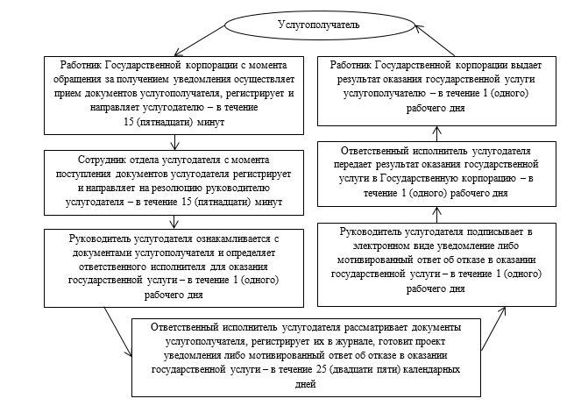

Приложение 3
к Регламенту государственной
услуги "Постановка на учет
и очередность, а также
принятие местными
исполнительными органами
решения о предоставлении жилища
гражданам, нуждающимся в
жилище из государственного
жилищного фонда или жилище,
арендованном местным исполнительным
органом в частном жилищном фонде"
Диаграмма функционального взаимодействия информационных систем,
задействованных при оказании государственной услуги
через Государственную корпорацию
Сноска. Приложение 3 в редакции постановления акимата города Астаны от 07.09.2016 № 182-1616 (вводится в действие по истечении десяти календарных дней после дня его первого официального опубликования).
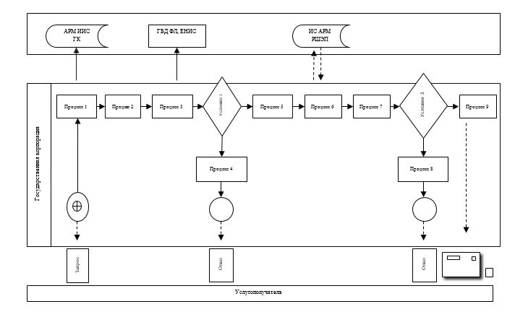

Приложение 4
к Регламенту государственной услуги
"Постановка на учет и очередность, а также
принятие местными исполнительными
органами решения о предоставлении
жилища гражданам, нуждающимся в
жилище из государственного жилищного
фонда или жилище, арендованном местным
исполнительным органом в частном
жилищном фонде"
Диаграмма функционального взаимодействия информационных систем, задействованных при оказании электронной государственной услуги через портал

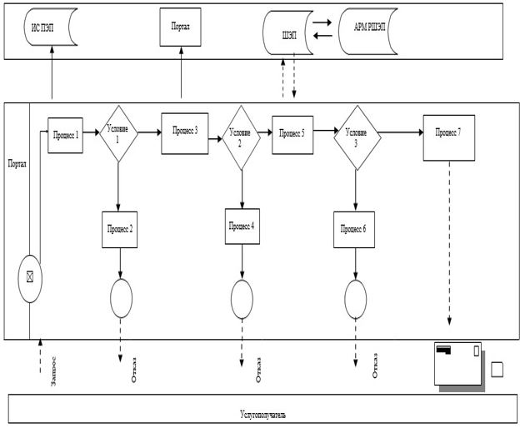

Приложение 5
к Регламенту государственной
услуги "Постановка на учет
и очередность, а также
принятие местными
исполнительными органами
решения о предоставлении жилища
гражданам, нуждающимся в
жилище из государственного
жилищного фонда или жилище,
арендованном местным исполнительным
органом в частном жилищном фонде"
Справочник бизнес-процессов оказания государственной услуги
Сноска. Приложение 5 в редакции постановления акимата города Астаны от 07.09.2016 № 182-1616 (вводится в действие по истечении десяти календарных дней после дня его первого официального опубликования).
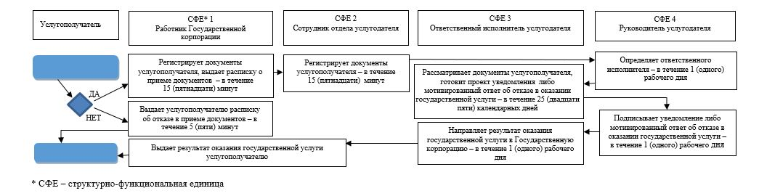

© 2012. РГП на ПХВ «Институт законодательства и правовой информации Республики Казахстан» Министерства юстиции Республики Казахстан

